Государственное бюджетное дошкольное образовательное учреждение детский сад № 1 комбинированного вида Выборгского района Санкт-Петербурга

Проект с детьми старшего дошкольного возраста
«Из зимы в весну. Русские народные игры и традиции»
(проектная деятельность)

Автор – составитель:
инструктор по физической культуре Грусова Е.Ю.
2024

Актуальность:
В настоящее время на федеральном уровне актуализируются задачи духовно – нравственного воспитания, пробуждения у воспитанников патриотических чувств к своей родной земле, традициям.
В наши дни мы на многое начинаем смотреть по-иному, многое для себя заново открываем и переоцениваем. Это относится и к прошлому нашего народа. Педагоги всегда относились к носителям русской народной культуры. Поэтому мы обратились к истокам русской народной культуры и, в первую очередь, к обрядам и традициям, которые отражают жизнь народа, его опыт, просеянный через сито веков, духовный мир, мысли, чувства наших предков.
- Цель: Способствовать сплочению детского коллектива посредством совместного проекта и развлечения, приобщать детей к духовно – нравственным ценностям нашего народа через знакомство с народными обрядами, обычаями, песнопениями и устным народным творчеством, а также русскими народными забавами и состязаниями.
Задачи:
- Приобщать детей к традиционным русским народным играм и забавам.
- Закреплять знания масленичных обрядов, названий дней, закличек, потешек.
- Развивать связную речь, умение эмоционально, образно её окрашивать (разучивание закличек и стихов)
- Совершенствовать координацию движений, двигательные умения и навыки, развивать ловкость, быстроту, моторику рук.
- Формировать умение взаимодействовать в коллективе.
- Воспитывать начальные патриотические чувства, способствовать развитию интереса к русским народным играм, забавам, традициям.
- Воспитывать чувство взаимопомощи, внимания друг к другу, способствовать развитию творческого воображения, фантазии.
Предварительная работа:
1. Подготовка атрибутов.
2. Знакомство с правилами игр: «Перетягивание каната», эстафет, русскими народными играми и танцами «Вьюн», «Блины», «Приглашение», «Круговые колядки с воротиками», – инструктор по физкультуре.
3. Знакомство детей с праздником масленицы, с обрядами и традициями, играми в эти дни – воспитатели.
4. Прослушивание и проговаривание закличек, заучивание стихов, чтение литературы – воспитатели.
5. Прослушивание с детьми русских народных песен и мелодий – инструктор по ФК
6. Рассматривание иллюстраций и репродукций – воспитатели.
7. Подобрать детскую и познавательную литературу, наглядный материал, музыкальное сопровождение.

Паспорт проекта
Проблема | Как жили русские люди раньше?  Как работали и как отдыхали зимой, весной?  Какие они соблюдали обычаи?  Чем украшали свой быт?
Наименование | Из зимы в весну играя…
Тип | Групповой, творческий
Цели, задачи | Приобщать детей к традиционным зимним и весенним играм и забавам.  Формировать представления о традиции проведения рождественских колядок, масленичных закличек.  Развивать связную речь, умение эмоционально, образно её окрашивать (проговаривание колядок и стихов)  Совершенствовать координацию движений, двигательные умения и навыки, развивать ловкость, быстроту, моторику рук.  Формировать умение взаимодействовать в коллективе.  Воспитывать начальные патриотические чувства.  Воспитывать чувство взаимопомощи, внимания друг к другу, способствовать развитию творческого воображения, фантазии.
Образовательные области | Социально – коммуникативное развитие  Художественно – эстетическое развитие  Познавательное развитие  Физическое развитие  Речевое развитие
Продолжительность | 2 месяца
Этапы реализации | 1. «Что такое русские народные традиции?»»  2. «Рождество и святочные вечера». Спортивный праздник «Зимние кружева»  3. «Встреча весны по-русски». Спортивное развлечение «Широкая масленица»
Ожидаемые конечные результаты, целевые показатели | 1.Дети имеют представление об истории праздника Рождество,  традициях и обычаях на святочные дни и на масленицу, о колядках и устном народном творчестве на масленичной неделе.  2. Стремятся самовыразиться в творческих заданиях, спортивных состязаниях и играх.  3. Дети имеют широкий кругозор русских народных игр, самостоятельно без помощи воспитателя проводят знакомые игры, пляски под музыку.  4. Знают, кто такие ряженые, что такое колядки, почему взрослые люди принимали участие в забавах и играх зимой и на масленичной неделе  5. Дети понимают свою принадлежность к родному народу, к его истории и культуре.
Участники проекта | Дети старшего возраста, воспитатели, инструктор по физической культуре.
Презентация проекта | Спортивный праздник «Зимние кружева»  Спортивное развлечение «Широкая масленица»  Разгадывание с детьми кроссворда по теме

Паутинка по проекту
Социально-коммуникативное развитие  Беседы «Любимые игры зимой на улице», «Как мы украшаем дом к Новому году»  Игра - драматизация «Пришла коляда – отворяй ворота»  Д/И «У кого какой блин», «Найди парочки» | Художественно – эстетическое развитие  Рисование «Новогодняя елочка», «Укрась блинчик»  Лепка «Рождественский венок», «Укрась блинчик»  Оригами «Дед Мороз», кукла масленица.  Слушание музыкальных произведений: П.Чайковский «Январь. У каменька» «Декабрь.Святки» (Времена года), В.Моцарт «Колокольчики звенят», русские народные песни и мелодии «Вьюн», «Камаринская», «Колядки»
Познавательное развитие  Познавательные рассказы «Традиции Нового года на Руси», «Как отмечали Рождество на Руси», «Атрибуты Рождества», «Масленичные традиции», «Кто такая масленица»  Рассматривание иллюстраций: ряженые, Рождественская звезда, перетягивание каната, катание на санях с горы, на лошадях, репродукций:  К.Брюллов «Гадающая Светлана», А.Кившенко «Колядки», П.Каверзиев «Ряженые», Б.Кустодиев «Ярмарка», К. Маковский, П. Грузинский, А. Брусилов. | Физическое развитие  Эстафеты «Встречная», «Передай эстафету» (сосулька, снежный ком), «На лошадке», «Прокати куклу на санках»  М/ПИ «Ряженые» (фигура)  П/И русская народная «Круговая кадриль с воротиками», «Кружева» «Вьюн», «Горелки с платочком», «Приглашение»  Игра – релаксация «Снеговики»
Речевое развитие  Проговаривание колядок, закличек без музыки «В ночном саду прозрачно и светло», «Добрый тебе вечер», «Рождество Христово», «Встреча масленицы», «Блины»  Отгадывание загадок по тематике  Чтение художественной литературы: Л.Медведев «В сочельник», Н.Хвостов «Сочельник в лесу», А.Хомяков «В этот светлый праздник», А.Фет «Ночь тиха», заучивание дней масленичной недели. | Формы взаимодействия с семьей и социальными партнерами  Информирование родителей «Совместные игры с детьми зимой»  «Масленичные игры и гуляния»  «Русские народные игры и забавы»
Режимные моменты  Утренняя сюжетная гимнастика «Маленькой елочке холодно зимой», «Блинчики»  Дыхательная гимнастика «Подуй на снежинку», «Маслице по блинчику»  Бодрящая гимнастика после сна «Босиком по снегу», «Веснянка»  Пальчиковая гимнастика «Снеговик», «Птичка веснянка» | Организация предметно – пространственной развивающей среды  Тематический календарь «Рождество. Новый год», «Масленица»  Выставка детских книг по теме в группе.  Наглядный материал: картинки с изображением атрибутов Рождества, масленичных гуляний, названий дней масленицы
Этапы работы над проектом
Этапы работы | Формы работы | Задачи
1. Подготови-  тельный  «Что такое  Русские народные традиции?» | Проблемная ситуация «Какие бывают игры и забавы зимой и весной?», «Почему раньше играли взрослые?»  Мнения детей  Беседа - вывод  По итогам беседы – рисунки на тему « Игры и забавы зимой и весной»  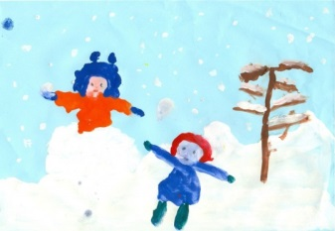  Предварительные задания по русской народной игре Городки  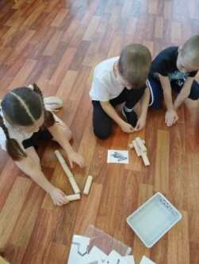  Информирование родителей – информация на стенде  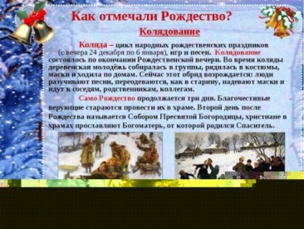 | 1.Пробудить в детях интерес к данной теме  2.Обобщить знания детей об устном народном творчестве: народные приметы , загадки про зиму,  3. Возбудить интерес детей за счет личного опыта- вспомнить зимние игры и забавы, вызвать эмоциональный отклик.
2. Основной.  «Рождество и святочные вечера»  3этап. Заключи-  тельный  «Встреча весны по-русски». Спортивное развлечение «Широкая масленица» | Рассматривание репродукций русских художников, иллюстраций  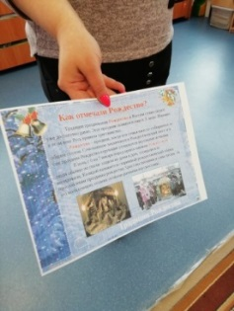  Отгадывание и загадывание загадок, знакомство с народными зимними приметами  Познавательные рассказы «Атрибуты Рождества», «Как отмечали Новый год и Рождество на Руси», «Традиции Нового года на Руси»  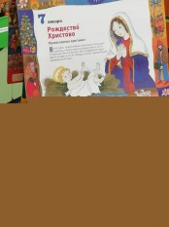  Русские народные игры, игры – драматизации  Изготовление и подготовка масок для ряженых, а также атрибутов для праздника  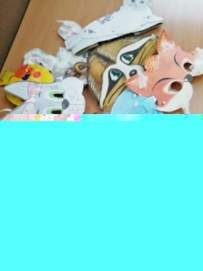  Организация П/И и эстафет на физкультурных занаятиях  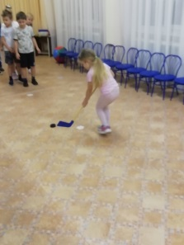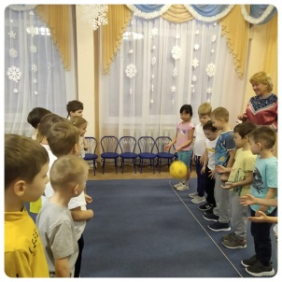  Разгадывание с детьми кроссворда «Рождество»  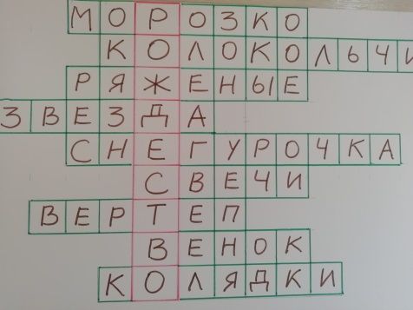  Спортивный праздник «Зимние кружева»  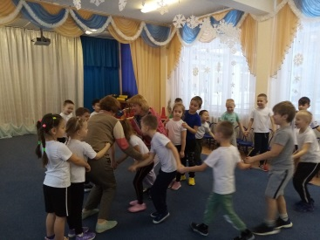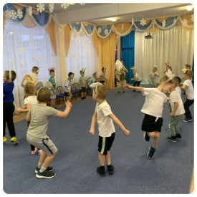  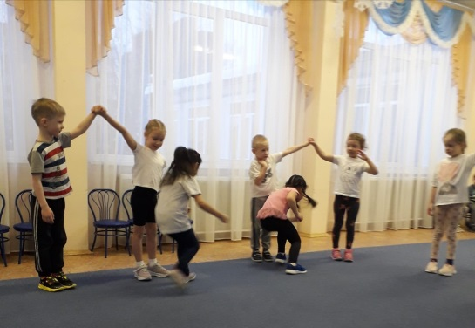  Проговаривание весенних закличек  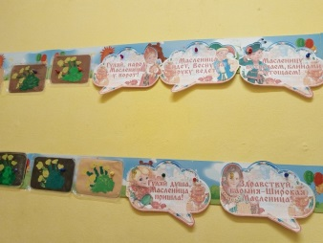  Заучивание названий дней масленицы  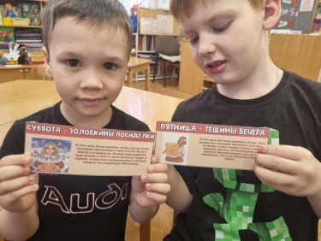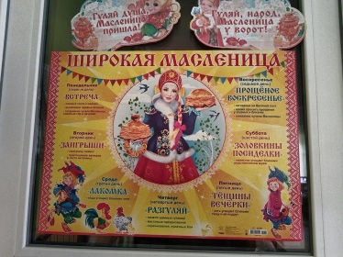  Рассматривание иллюстраций и репродукций  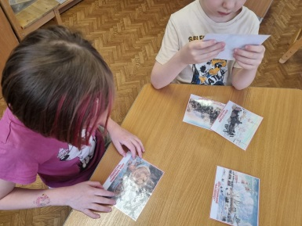  Д/И «Укрась блинчик», «Найди парочку»  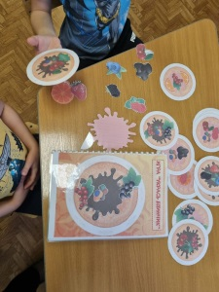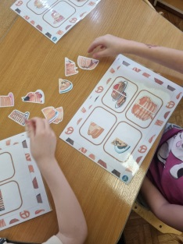  Изготовление куклы масленицы  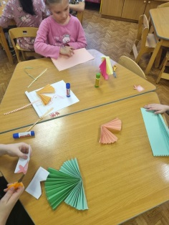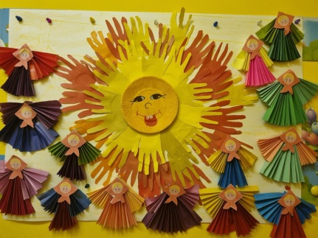  Раскрашивание раскрасок  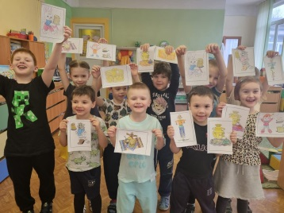  Разгадывание кроссворда «Кто придумал русские народные игры»  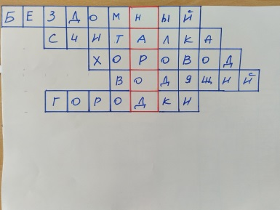  Спортивное развлечение «Широкая масленица»  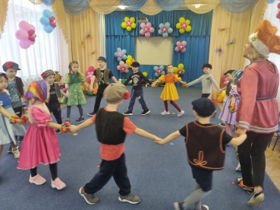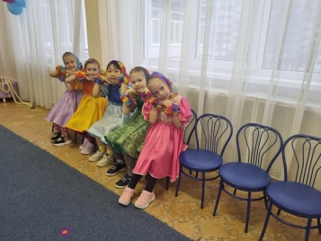  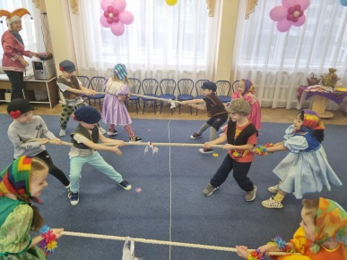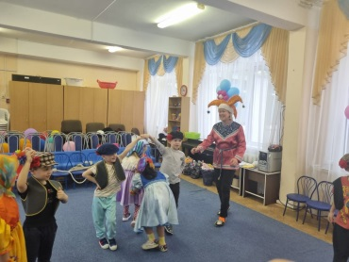 | 1.Продолжать расширять знания детей о народных традициях, формировать интерес к русским народным играм, песням, развлечениям.  2. Расширять знания детей о зимних явлениях и приметах с помощью загадок, пословиц  3.Знакомить с праздником Рождество и следующей за ним святочной неделей с обрядом колядования на Руси  4. Прививать любовь и уважение к культуре и традициям своей страны  1. Развивать двигательную, эмоциональную, творческую активность детей  2.Дать детям возможность проявить себя и свои возможности, знания по теме во время праздника.  1. Приобщать детей к традиционным русским народным играм и забавам.  2. Закреплять знания масленичных обрядов, названий дней, закличек, потешек.  3. Развивать связную речь, умение эмоционально, образно её окрашивать (разучивание закличек и стихов)  4. Совершенствовать координацию движений, двигательные умения и навыки, развивать ловкость, быстроту, моторику рук.  5. Формировать умение взаимодействовать в коллективе.  6. Воспитывать начальные патриотические чувства, способствовать развитию интереса к русским народным играм, забавам, традициям.  7. Воспитывать чувство взаимопомощи, внимания друг к другу, способствовать развитию творческого воображения, фантазии.

